水利水电学院研究生复试名单（第一批）
2020-05-13 11:33 (点击量：519)
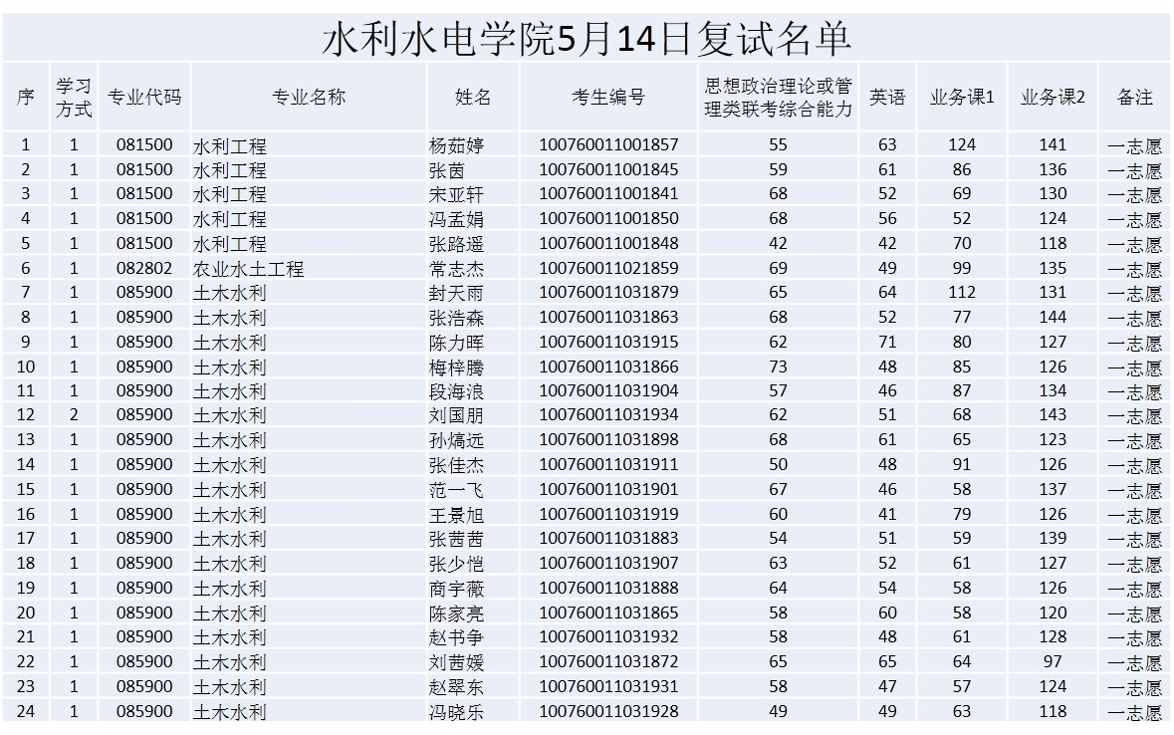

【关闭窗口】

